Vielen Dank, dass du dir unsere Anschreiben-Vorlage heruntergeladen hast! Es handelt sich hierbei um einen Mustertext, den du, um ihn zu verwenden, individualisieren und inhaltlich anpassen solltest.

Lösche dazu diese Seite aus diesem Dokument und ergänze das Anschreiben mit deinen persönlichen Informationen. Die Seite kannst du ganz einfach löschen, indem du alle Inhalte auf dieser Seite markierst und die Entfernen-Taste („Entf“) drückst.

Wenn du dir beim Erstellen deines Anschreibens unsicher bist und inhaltliche Unterstützung brauchst, empfehlen wir dir den kostenlosen Bewerbungsgenerator von bewerbung2go. Dieser bietet dir einige Hilfestellungen und Designoptionen, mit denen du deine individuelle Bewerbung erstellen kannst.

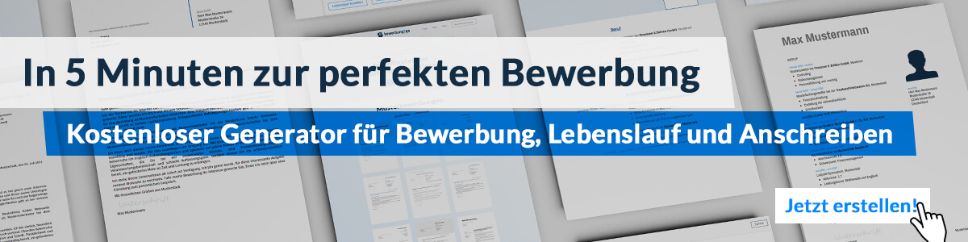
Hier entlang zum kostenlosen Bewerbungsgenerator von bewerbung2go
Arbeitgeber GmbH
Name Nachname
Straße 123
12345 Musterstadt
Musterstadt, 30.07.2026

Bewerbung als Skilehrer

Sehr geehrte Damen und Herren,

die Faszination des Skifahrens und die Freude, diese Leidenschaft an andere weiterzugeben, treiben mich in meiner Tätigkeit als Skilehrer an. Mit meiner Erfahrung im Skiunterricht für Anfänger und Fortgeschrittene sowie meinem Engagement für die individuelle Förderung der Skifahrer möchte ich mich bei Ihrer Skischule bewerben, um Ihre Gäste sicher und professionell durch die Wintersaison zu begleiten.

In meiner bisherigen Tätigkeit als Skilehrer bei [ehemaliger Arbeitgeber] habe ich sowohl Kinder als auch Erwachsene unterrichtet und konnte dabei unterschiedliche Unterrichtsmethoden anwenden, um den individuellen Lernfortschritten der Teilnehmer gerecht zu werden. Mein Ziel ist es, das Vertrauen und die Fähigkeiten der Skifahrer Schritt für Schritt aufzubauen – von den ersten Schwüngen bis hin zu fortgeschrittenen Techniken. Dabei lege ich großen Wert auf eine sichere, motivierende und angenehme Lernatmosphäre.

Durch meine Qualifikationen als zertifizierter Skilehrer verfüge ich über fundierte Kenntnisse in Technik und Methodik des Skiunterrichts. Sicherheit hat für mich oberste Priorität, sowohl im Hinblick auf die Skitechnik als auch auf die Auswahl der Pisten. Ich achte stets darauf, dass meine Kursteilnehmer nicht nur ihre Technik verbessern, sondern auch ihre Freude am Skifahren entdecken oder vertiefen.

Ich freue mich darauf, meine Erfahrung und meine Begeisterung für das Skifahren in Ihre Skischule einzubringen und Ihren Gästen eine professionelle und motivierende Anleitung zu bieten. Gerne stehe ich Ihnen für ein persönliches Gespräch zur Verfügung.

Mit freundlichen Grüßen
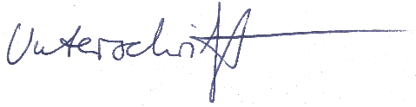

Kevin Voigt

